**LAB MANUAL NO 4**

**HOME TASK**

**MUHAMMAD RAYYAN**

**SECTION B**

**ME-15**

**456847**

//#include<iostream>

//#include<cmath>

//using namespace std;

//

// Q.NO 1

//

//int main(){

// for ( int i = 1 ; i <= 150 ; ++i){

// if( i % 10 == 0){

// continue;

// }

// cout <<i<< " " ;}

// return 0;

//}

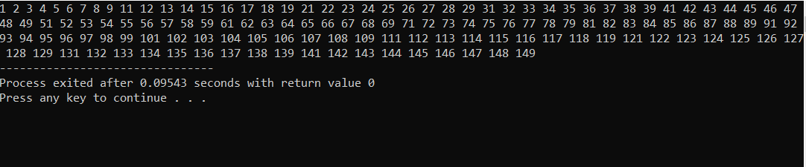

// Q.NO 2

//

//int main (){

//

// int num,sum = 0, remainder;

// cout<<" Enter a num: "<<endl;

// cin>>num;

//

// while(num>0){

//

// remainder = num%10;

// sum = sum+remainder;

// num = num/10;

//

// }

// cout<<" The sum of the digits is "<<sum;

// return 0;

//}

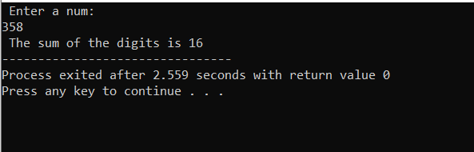

//

// Q.NO 3

//

//int main()

//{

// int number,divisor;

// bool isprime = true;

// cout<<"Enter the number: "<<endl;

// cin>>number;

//

// if(number<1)

// cout<<" Number should be greater than 1."<<endl;

// else if( number == 1)

// cout<<" 1 is neither prime nor composite."<<endl;

// else{

// for( divisor = 2; divisor <= (number/2); divisor++){

//

// if((number%divisor)==0){

//

// isprime = false;

// break;

// }

// }

// if ( isprime)

// cout<<number<<"is a prime number.";

// else

// cout<<number<<"is a composite number.";

// }

//

//

// return 0;

//}

